F74064088 林謙慈

整個檔案的執行時間小於一分鐘

Prob1

1. 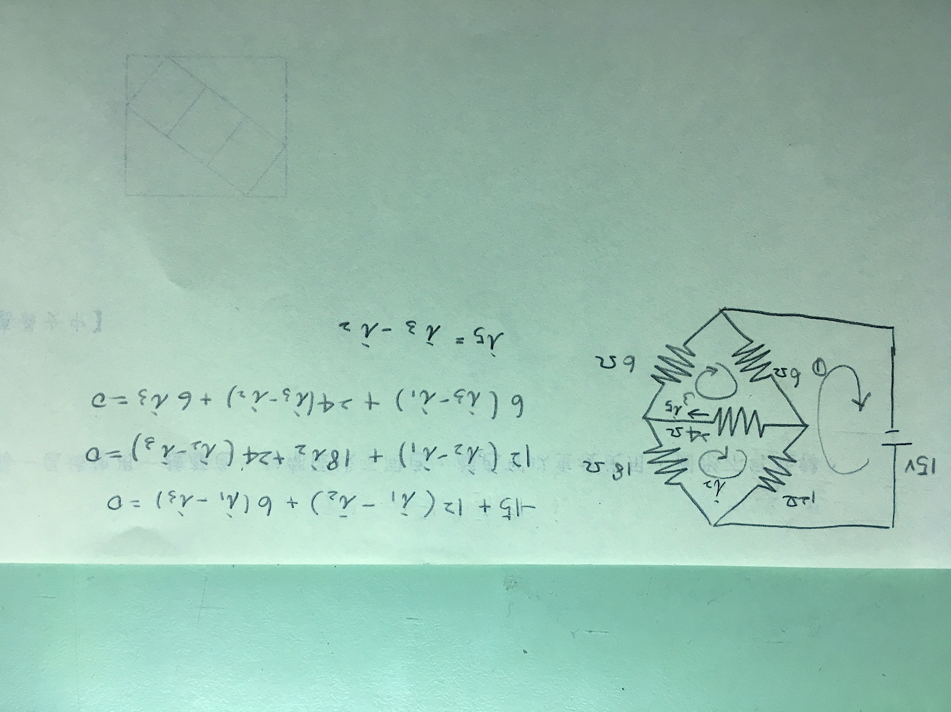
2. 使用Jacobi Method，第一次帶入(i1, i2, i3) = (0, 0, 0)，迭帶53次，答案為0.038461，六位有效位數。

Prob2

1. 在此小題的程式中，我將h設為0.05，使用尤拉法。

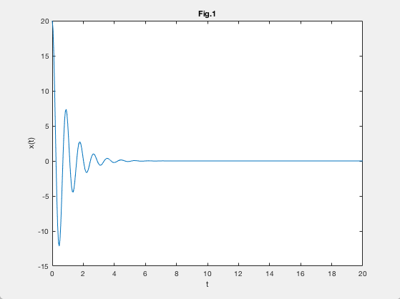

1. 頻率是0.93 Hz。

在此小題的程式中，我將h設為0.001，使用尤拉法。

因為在一個週期中，x通過0兩次，我在程式中計算20秒x通過0的次數(count)，所以將count/2可以得到大約有幾個週期，再除以20可以得到一個週期多久，最後將之倒數，得到頻率。

Prob3

1. 在此小題的程式中，我將h設為0.01，使用尤拉法。

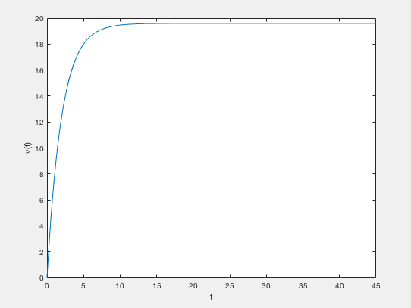

1. -> 兩力抵銷後等速度 -> v(t)為終端速度

以上面的等式求得v(t) = 19.6 m/s ，發現和Prob3 (2) 所得到的數字也相符合，因此判斷terminal speed is 19.60 m/s

Prob4



1. 我將h設為10^-6，使用尤拉法。

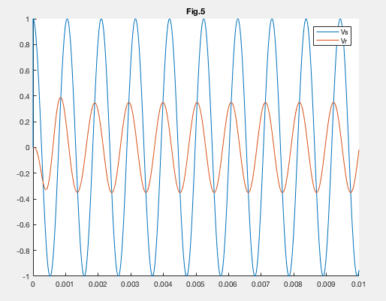

1. 我將h設為10^-6，使用尤拉法。

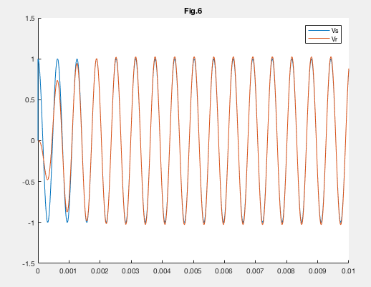

1. 我將h設為10^-6，使用尤拉法。

